土木計画学研究発表会（秋大会） ポスターセッション実施要領

スケジュール

12月2日（土） ６階 第３会場にてプレゼンテーション
9:00～9:30 （パソコンをご自身で準備願います．通常のセッションと同様，プロジェクターを準備しております．）
プログラムに記す順番に沿って，各発表者は研究の内容をコンパクトにまとめて説明してください．プレゼンテーションの時間は5分です．発表時間を厳守願います．質疑応答の時間はありません．

9:30～10:00 ポスターの貼り付け（掲示要領，場所については次ページ以降を参照）

10:15頃～13:00 ポスターセッション（６階 交流ロビーにて）
聴講者に対してポスター前で発表内容に関する説明を行って下さい．休憩時間の前後（10:15-10:45, 12:00頃-13:00）には必ず発表者を配置してください．

～13:30 ポスターの撤去

不明な点がございましたら，学術小委員会，幹事・谷本（tanimoto@sse.tottori-u.ac.jp）にお問い合わせ下さい．

ポスター掲示の要領

＜ポスター貼り付け時間＞
ポスター貼り付け作業は12/2（土）9:30～10:00に行って下さい．

＜ポスター掲示用ボード＞
ポスター掲示用のボードにはシステムパネル（900*2100）2枚を直線的に配置して用います．結果として1800*2100のスペースが確保されます．
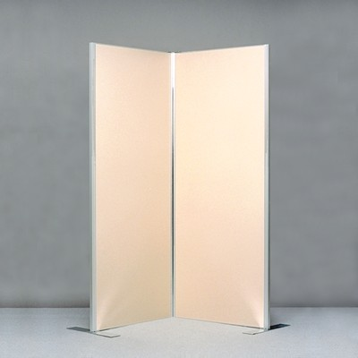 図 システムパネル

＜材質及び固定方法＞
ポスター自体は，紙，スチレンボードなどで制作してください．パネルには，ピン（画鋲）でしっかりと固定してください．テープ類は両サイド並びに中央部のアルミフレームにしか貼り付けられないので，ピンで固定するようお願いします．またピンは事務局で用意します．
水平に開く
＜レイアウト書式＞
ポスター本体の上側に，ポスターとは別に，発表タイトル・著者名・所属を掲示して下さい．協力者を含め申込書に記載されている方全員の氏名を掲載して下さい．
文字の大きさや色等のデザインは自由です．
図 ボード寸法ならびにポスターの貼り付け位置

ポスター掲示の場所
システムパネル(A0 : 2枚)
６階

第５会場
第４会場
第３会場

